# 编辑器可编辑组件（持续更新）

1. 单行文字输入配置项

1563426998(1)

说明：用于组件的单行文本输入

使用场景：配置组件内的某个标题，某行字

1. 数字输入配置项



说明：用于数字的配置

使用场景：设置高度，宽度，大小等

1. 填充方式配置项

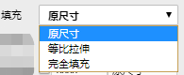

说明：用于填充方式的配置

使用场景：图片填充容器，场景填充屏幕等

1. 背景配置项

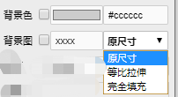

说明：用于配置背景颜色和背景图

使用场景：场景背景色，组件背景色

1. 动效

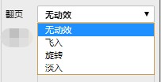

说明：动效配置

使用场景：用于配置场景切换方式，组件出现方式等

1. 文字样式配置项

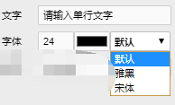

说明：文字类配置

使用场景：配置文字样式

1. 文本对齐配置项

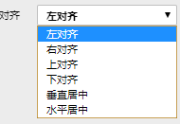

说明：文本对齐配置

使用场景：段落文本对齐